

САЛАТ-БАР «АНТАРЕС»

с тепловой ванной

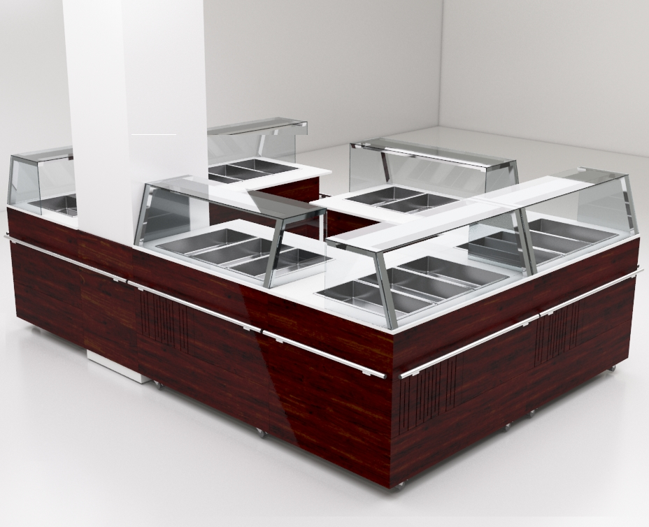

1. НАЗНАЧЕНИЕ

1.1. Салат-бар с подогреваемой ванной предназначен для кратковременного сохранения в горячем состоянии гарниров, соусных блюд, приправ и раздачи их потребителям. Используется на предприятиях общественного питания в стойке самообслуживания, так и для торговых предприятий, где он устанавливается в прилавки самообслуживания.

2. ТЕХНИЧЕСКИЕ ДАННЫЕ

2.1. Технические данные Салат-бара с подогреваемой ванной приведены в таблице № 1

Таблица №1
Наименование показателя |  | Габаритная длина мм
 |  | 820 мм | 1140 мм | 1470 мм | 1800 мм
Количество ТЭНов, шт. |  | 1 | 2 | 2 | 3
Номинальная потребляемая мощность, кВт | Мармит водяной | 1.25 | 1.25 | 2.5 | 2.5
Время разогрева до рабочей температуры, мин, не более |  | 60
Род тока |  | Переменный
Напряжение/частота В/Гц |  | 220/50
Габаритная ширина, мм |  | 750
Высота салат-бара / с плафоном освещения мм |  | 900/1530
Масса подогреваемой ванны, не более Кг |  | 11.0 | 13.0 | 16.0 | 20.0

3. УСТРОЙСТВО

Салат-бар с подогреваемой ванной представляет собой сборную конструкцию, состоящую из мармита вторых блюд, изготовленного из пищевой нержавеющей стали, корпуса салат-бара, выполненного из МДФ со столешницей из жидкого камня, и плафона с освещением.

-2-

4. УСТРОЙСТВО И ПРИНЦИП РАБОТЫ.

Подогреваемая ванна представляет собой панельную конструкцию, изготовленную из пищевой нержавеющей стали AISI 304.
Внутри модуля смонтированы нагревательные элементы (ТЭНы).
Электрооборудование модуля подключается к сети 220 В через розетку, снабженную заземляющим контактом.
На панели управления расположены контрольные лампы " Сеть" и "Нагрев" и регулятор температуры.

5. МЕРЫ БЕЗОПАСНОСТИ

К обслуживанию модуля допускаются лица прошедшие технический минимум по эксплуатации и технике безопасности при работе на торговом технологическом оборудовании.
При работе с модулем соблюдать следующие правила техники безопасности:
- не включать модуль без заземления;
- не использовать ванну без воды;
- санитарную обработку производить только на обесточенном модуле;
- периодически проверять исправность электропроводки и заземления;
- при обнаружении неисправностей вызвать электрика;
- включать модуль только после полного устранения неисправностей.

6.ПОДГОТОВКА САЛАТ-БАРА К РАБОТЕ

Распаковка, установка и опробование Салат-бара производится специалистами по монтажу и ремонту торгово-технологического оборудования.
После проверки состояния упаковки, извлечь модуль, произвести внешний осмотр, проверить комплектность, снять защитную пленку;
- подключить электрооборудование модуля к электросети;
- надежно заземлить модуль;
Внимание!!! При работе с Салат-баром необходимо налить воду (уровень воды должен быть выше рабочей поверхности ТЭНов).
В процессе эксплуатации модуля не допускать снижение уровня воды ниже рабочей поверхности ТЭНов.

Сдача в эксплуатацию смонтированного изделия оформляется актом по установленной форме, который подписывается представителями ремонтно-монтажной организации и администрацией предприятия общественного питания. В паспорте на мармит заполняется раздел 13.

7. ПОРЯДОК РАБОТЫ

Перед началом работы осмотреть и опробовать рукоятки включения-переключения мармита (контрольные лампы при этом должны загораться).
Для включения модуля установить рукоятки в рабочее положение.
Установить гастроемкости.
По окончании рабочей смены отключить модуль, установить ручки переключателей в положение " Откл." и произвести санитарную обработку ванны.

-3-

8. ТЕХНИЧЕСКОЕ ОБСЛУЖИВАНИЕ

Техническое обслуживание и ремонт Салат-бара проводят слесари 3-4 разрядов.
Регламентное техническое обслуживание и текущий ремонт осуществляется по имеющейся и утвержденной структуре ремонтного цикла.
При регламентном техническом обслуживании модуля ежемесячно проверять надежность крепления контактных соединений.
ВНИМАНИЕ!!! Все работы по устранению неисправностей осуществляет механик по обслуживанию теплового оборудования.
Изготовитель постоянно изучает опыт эксплуатации выпускаемой продукции у потребителей и будет благодарен за предложения по ее усовершенствованию.
Изготовитель оставляет за собой право вносить изменения в конструкцию выпускаемой продукции без отражения их в паспорте данного изделия.

9.ГАРАНТИЙНЫЕ ОБЯЗАТЕЛЬСТВА.

Гарантийный срок эксплуатации модуля 12 месяцев со дня продажи его через торговую сеть. Гарантии производителя и продавца подтверждаются разделом 11 настоящего паспорта.
Внимание! Обязательным условием гарантийного обслуживания торгово-холодильного оборудования является проведение пуско-наладочных работ специализированными сервисными организациями, имеющими Лицензию.
После проведения пуско-наладочных работ должен быть заполнен раздел 12 паспорта. Необходимо также ежемесячно проводить планово-предупредительный, профилактический осмотр модуля.
Отказ от гарантийных обязательств возможен в следующих случаях:
- отсутствие в паспорте отметки о проведении монтажных и пусконаладочных работ;
- по истечении срока гарантии;
- при механических повреждениях оборудования (как внешних, так и внутренних), вызванных нарушениями правил и норм эксплуатации;
- при повреждениях, вызванных стихийными бедствиями;
- при повреждениях, вызванных грызунами и бытовыми насекомыми;
- при повреждениях, вызванных самостоятельными попытками отрегулировать или отремонтировать оборудование;
- при отсутствии документов на приобретение оборудования (товарная накладная, паспорт).

10.СВЕДЕНИЯ О РЕКЛАМАЦИЯХ

Рекламации на качество изделия предъявляются в порядке и сроки, установленные законодательством, с учетом условий хранения и эксплуатации. Для предъявления рекламации необходимы следующие документы:
- товарно-финансовые документы, подтверждающие факт покупки изделия;
- паспорт изделия с отметкой о приемке изделия с производства, о продаже, о проведении
пусконаладочных работ, заверенных печатями;
- акт о выявленных недостатках (унифицированная форма – ОС № 16);
- договор с организацией, осуществляющей пусконаладочные работы и лицензию этой организации на осуществление таких работ.

По вопросу рекламаций обращаться в организацию, у которой оборудование было приобретено.

-4-

11. СВИДЕТЕЛЬСТВО О ПРИЕМКЕ И ПРОДАЖЕ

№ п/п | Наименование | Условное обозначение | Кол-во
1. | Салат-бар с подогреваемой ванной
2. | Разделители д/гастроёмкостей
3. | Паспорт | - | 1

Продукция соответствует техническим условиям;
и признана годной к эксплуатации.
Продукция сертифицирована.

Дата выпуска _____________

Штамп О.Т.К.

603000, Нижний Новгород
тел.(831) 702-98-78; E-mail: tmm_crioline@inbox.ru
http://www.tmm-nn.ru/

Продан _______________________________
(наименование предприятия торговли)

Дата продажи ____________

Комплектация изделия в полном объёме.

Механические повреждения отсутствуют. М.П. Продавца

Подпись покупателя ________________________

12. ОТМЕТКА О ПРОВЕДЕНИИ МОНТАЖНЫХ И ПУСКОНАЛАДОЧНЫХ РАБОТ

Наименование монтажной организации__________________________________________

Адрес, телефон, реквизиты организации__________________________________________ ______________________________________________

Лицо, ответственное за проведение работ _____________________________________________

Дата сдачи в эксплуатацию _________________________________________________________

М.П. Монтажной организации

13. ОТМЕТКИ О ПРОВЕДЕНИИ ТЕХНИЧЕСКОГО ОБСЛУЖИВАНИЯ (ТО)

№  п.п. | Дата проведения ТО | Ф.И.О.  исполнителя | Подпись | Примечания
1 | 2 | 3 | 4 | 5

